Занятие для дошкольников
с нарушением зрения
средняя группа (4-5 лет)
по ориентировке в пространстве
Тема: «Что, где стоит?»

Составитель:
учитель- дефектолог
Рощина Ольга Александровна

Г.Тула

Задачи:
– закреплять умение определять пространственные положения предметов (вверху, внизу, спереди, сзади, слева, справа);
– учить расставлять игрушки по словесной инструкции педагога, различать с помощью зрения и осязания расположение предметов, обозначать их соответствующими словами (большая игрушка впереди, маленькая
сзади, большая игрушка справа, маленькая слева)
Оборудование: игрушки разной величины (кукла большая,
маленькая, машина большая, маленькая); маски для глаз; на столе размещены медведи: большой сзади, маленький впереди.
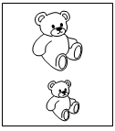
Зайцы: большой слева, маленький справа (на столе).
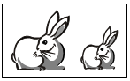
На отдельных листах силуэтные изображения игрушек.
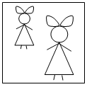
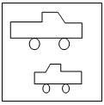
Фломастеры. Конструктор.
Подставки для детей со сходящимся косоглазием

Задание.
1. Рассмотреть игрушки на полках (игрушки расположены в разных сторонах).

2. Ответить на вопрос:
– Где стоит игрушка? (Вверху, внизу, спереди, сзади,
слева, справа.)

3. Выполнить задания по словесной инструкции педагога:
– Расставь игрушки.
– Объясни, где стоят игрушки.

4. Угадать и назвать игрушку на ощупь. Определить
и уточнить её месторасположение и размер.

Практическая работа.
1. Расставить на столе игрушки так же, как у педагога. Объяснить свои действия. (Дети расставляют игрушки на своем столе и уточняют расположение и величину предметов.)
2. Раскрасить изображение по словесной инструкции педагога (вверху, внизу, справа, слева – работа выполняется каждая отдельно).
Где какая игрушка? (Ребенок дает объяснение места расположения и величины игрушки.)
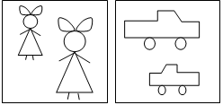
3. Конструирование объектов «Гараж», «Дом для
куклы»:
а) Построй гараж для большой машины (для маленькой).
б) Построй дом для большой куклы (для маленькой)

